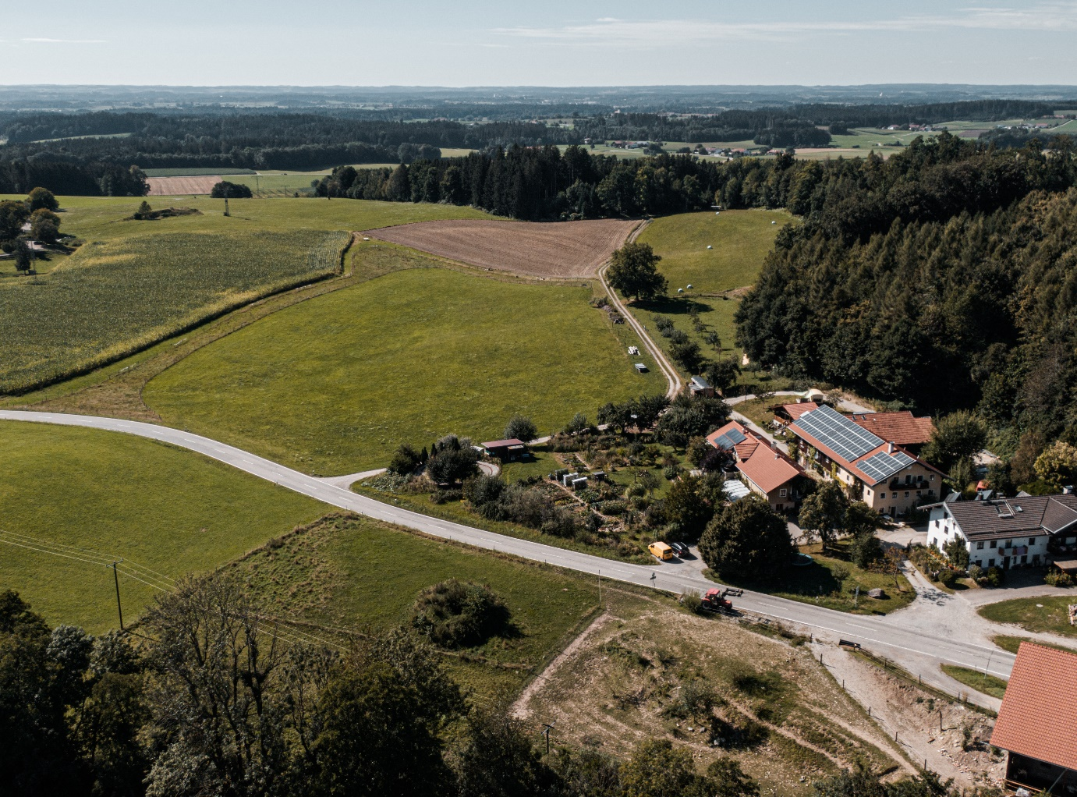
Wolfsberg, Jan `21
Gesuch - Bio-Gärtner*innen

Zu meiner Person: Ich bin der Schmied-Hof in Wolfsberg, Gemeinde Amerang, Landkreis Rosenheim im schönen Chiemgau.
Für das Jahr 2021 möchte ich eine/n Gemüsegärtner/in (oder auch zwei davon) aufnehmen, um mein Herzstück, die 3ha große zugehörige Wiese zu einem Ort zu machen, an dem Lebensmittel kultiviert werden.
Meine derzeitigen Besitzer unterstützen mich nach Kräften dabei. Die Patchwork-3-Generationen Familie lebt mit einigen anderen Menschen in meinem Anwesen, und hat mir in den letzten Jahren ein ganz neues Kleid gegeben. Jetzt stehe ich ganz hübsch da, meine alten Wirtschaftsgebäude beherbergen eine Schreinerei, 3 Wohnungen, eine Ferienwohnung und einen Veranstaltungsraum mit angrenzender Küche.
Auf meinem Land soll künftig Obst und Gemüse wachsen, mit kreativen und nachhaltigen Ideen, und in Zusammenarbeit mit dem, was schon vorhanden ist.
Vorbereitungen für Deine/Eure Ankunft: Eine neue Wohneinheit wird bis Herbst 2021 bezugsfertig sein. Meine verpachtete Fläche steht mir wieder selbst zur Verfügung. Das Landratsamt erhält ein Konzept, so dass ein Umbruch meines Bodens möglich ist. Die Planung einer größeren Obstbaum Anpflanzung wird gemeinsam mit dem Beratungsdienst Ökologischer Obstbau entwickelt, geplante Pflanzzeit Herbst 2021.
Ich suche deshalb einen oder einige tapfere Gärtner/innen, die mit mir ihre Bio-Gärtnerei/Solawi etc. starten möchten.
Ich stelle zur Verfügung | Ich brauche dafür
- 1,5ha Fläche ( lange Pachtzeit)  - 1 neue Wohneinheit mit drei Zimmern  - unterstützende Hof-Familie und Gemeinschaft, die mit Rat und Tat zur Seite steht | - 1000€ / Monat

Bei Interesse kannst Du Dich bei meiner Familie melden. Am besten per mail, dann möchte ich natürlich auch einiges von Dir wissen, denn mir liegt viel daran mit den richtigen Partnern in eine interessante Zukunft zu gehen, und einen Beitrag für eine neue Landbewirtschaftung mit mehr Gärten für Menschen zu sein.
Du kannst im Gegenzug auch alles von mir erfahren, von Niederschlagsmenge und Anbindung, Menschen vor Ort, …was Du halt wissen möchtest. Bist Du angesprochen? Gleich hier unten der Kontakt.
KONTAKT: m.willeit@gmx.de 0176/83152092 Maria Willeit-Conesa

